Домашние задания на зимние каникулы

Старшая группа.

- Развитие мышления.

Инструкция:
«Покажи мне животное, которое не лает и не мяукает». (Ответ: кролик.)

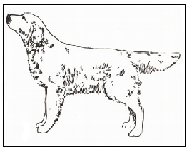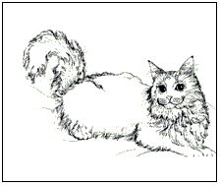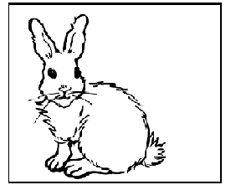

Инструкция: «Кто не блеет, а как она говорит?» (Лошадь, она ржет).
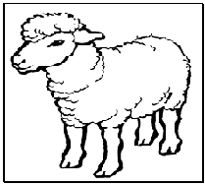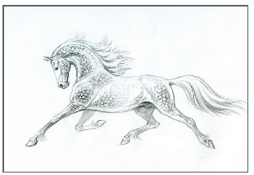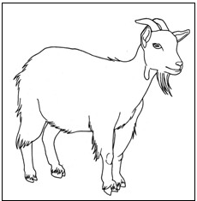

- Скажи наоборот:

Пушистая кошка - ________________________(гладкошерстная кошка).
Черная курица - ___________________________________ (белая курица).
Хвост у лисы длинный, а у зайца ________________________(короткий).
Кабан сытый, а волк __________________________________(голодный).

- Развитие памяти.
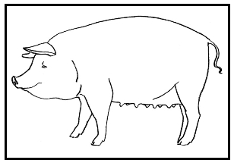
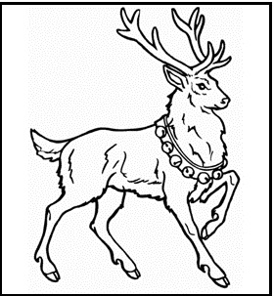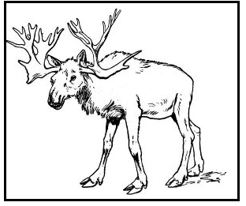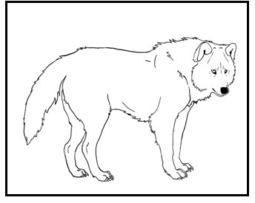
Инструкция: «Запомни этих животных». (30 секунд – 40 секунд)
Закрыть другим листом бумаги всех животных.
«Назови животных, которых ты запомнил. Молодец, ты много запомнил! Хочешь взглянуть на картинку снова и повторить упражнение?».
Затем позволить ребенку посмотреть снова на картинку, опять закрыть и повторить инструкцию. Продолжать до тех пор пока ребенок не запомнит все. Но если ему надоест раньше, то не настаивать на продолжении, а переходить к следующему заданию.

